HUBUNGAN MOBILISASI PADA PASIEN TIRAH BARING LAMA DENGAN KEJADIAN DEKUBITUS DI RUANG ORTHOPEDI, STROKE CENTER, DAN PICU RSUD ULIN BANJARMASIN

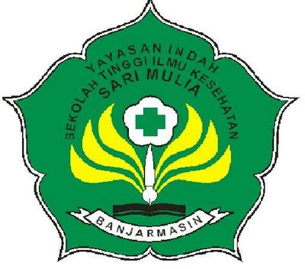

SKRIPSI

Untuk Memenuhi Salah Satu Syarat Memperoleh Gelar
Sarjana Keperawatan

Oleh
Ubaidah
NIM: 12.IK.282

PROGRAM STUDI ILMU KEPERAWATAN
SEKOLAH TINGGI ILMU KESEHATAN SARI MULIA
BANJARMASIN
2016

